KONFERENCJA W PRUŻANACH
 | Projekt współfinansowany z Europejskiego Funduszu Rozwoju Regionalnego  w ramach Programu Sąsiedztwa Polska-Białoruś-Ukraina  INTERREG IIIA/TACIS CBC 2004-2006 | 

Dnia 2 listopada została zorganizowana konferencja podsumowująca projekt „Rozwój turystyki transgranicznej w regionie Puszczy Białowieskiej”. Konferencja odbyła w siedzibie Rejonowego Komitetu Wykonawczego w Prużanach.
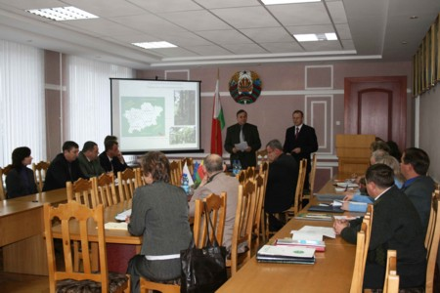
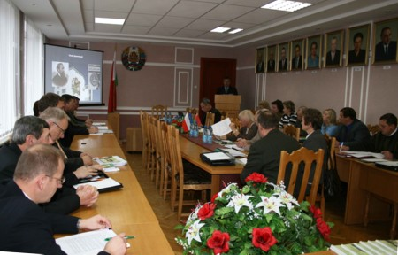
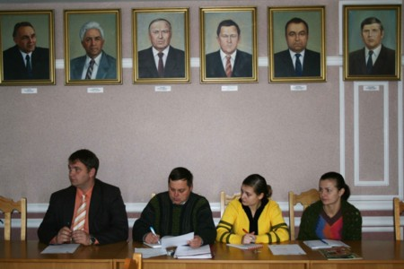
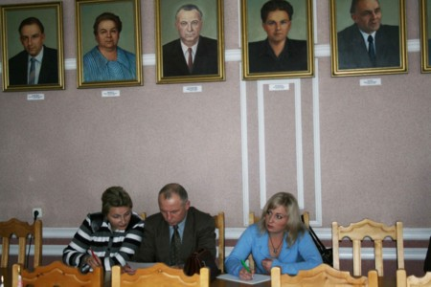
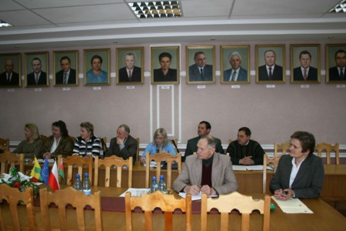
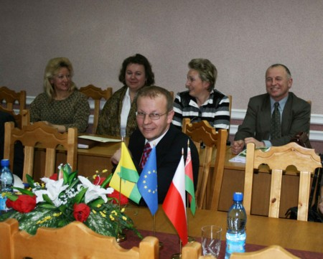
W spotkaniu uczestniczyli (ze strony polskiej: Włodzimierz Pietroczuk – starosta powiatu hajnowskiego, Anatol Ochryciuk – burmistrz miasta Hajnówka, Sergiusz Kojło – przewodniczący rady powiatu hajnowskiego, Walentyna Gorbacz – naczelnik wydziału promocji i główny koordynator projektu, Jan Chomczuk – dyrektor Euroregionu Puszcza Białowieska oraz pracownicy Starostwa w Hajnówce. Ze strony białoruskiej byli to wszyscy koordynatorzy projektu oraz główny koordynator – Zoja Mieczkowskaja z Mińska.
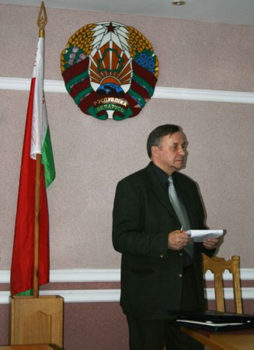
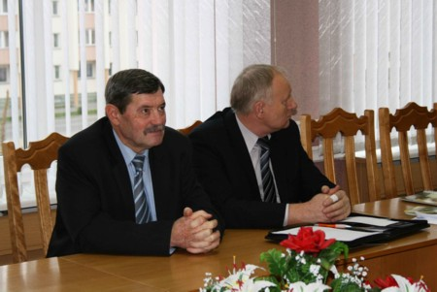
Konferencję rozpoczął przewodniczący Rejonowego Komitetu Wykonawczego w Prużanach – pan Jurkiewicz.
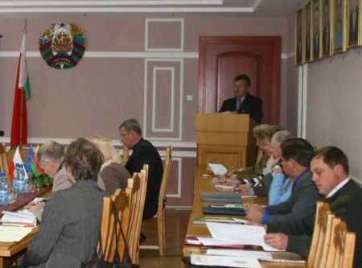
Po przywitaniu wszystkich uczestników miało miejsce szkolenie dotyczące programu współpracy transgranicznej 2007-2013, którego referentem był Jan Chomczuk.
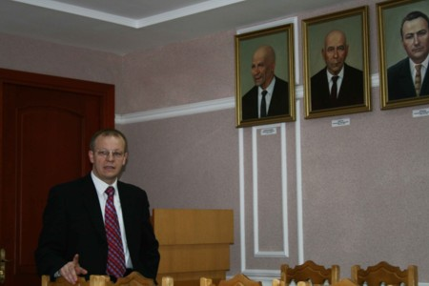
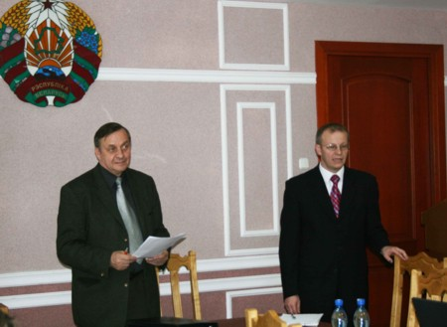
Po warsztatach głos zabrała pani Walentyna Gorbacz, która przedstawiła prezentację projektu: ”Rozwój turystyki transgranicznej w regionie Puszczy Białowieskiej”.
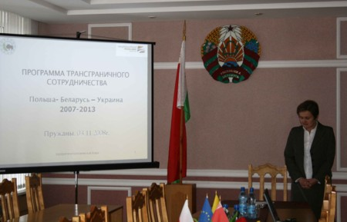
Kolejnym mówcą był pan Zieleniejew (pracownik Muzeum „Prużański Pałacyk”), który opowiadał o wynikach monitoringu turystyki w obszarze trzech rejonów: prużańskiego, kamienieckiego i swisłockiego oraz Puszczy Białowieskiej.
Po prezentacjach starosta hajnowski wręczył wszystkim białoruskim koordynatorom projektu dyplomy za zaangażowanie i profesjonalizm w realizacji projektu.
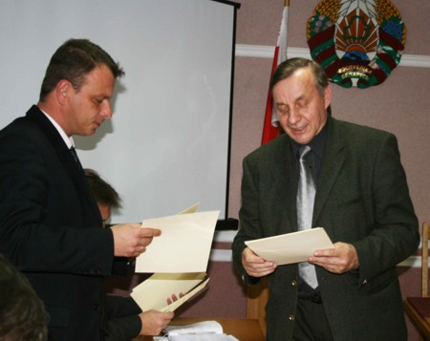
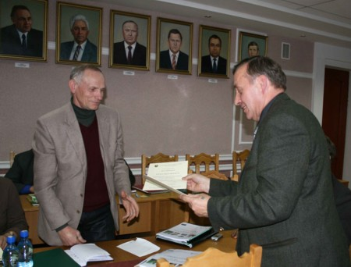
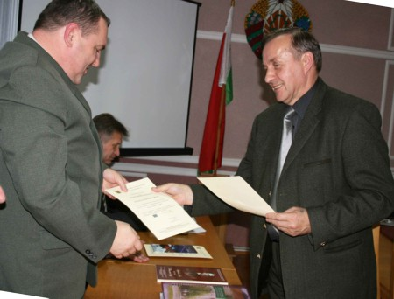
Na końcu odbyła się dyskusja, po której goście konferencji udali się na uroczysty obiad, podczas którego miał miejsce występ artystyczny ludowego zespołu z Białorusi.
